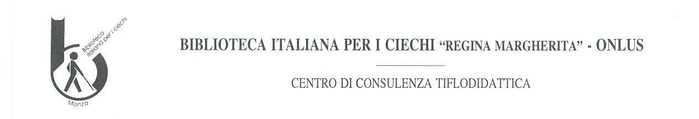
Gent.ma dott.ssa Antonella Giorgi
Ufficio Scolastico Regionale per la Sardegna - CAGLIARI

Cagliari 14 settembre 2017
Prot. n. 69/17
Oggetto: richiesta di divulgazione di nota alle scuole.
Gent.ma Dott.ssa,
Le chiedo gentilmente di voler divulgare la seguente nota a tutti gli istituti scolastici della Sardegna.
- La Biblioteca Italiana per i Ciechi “Regina Margherita” Onlus ai sensi della legge 52/94 ha istituito sul territorio nazionale alcuni Centri di Consulenza Tiflodidattica allo scopo di promuovere e facilitare il processo di inclusione scolastica e sociale dei ragazzi ciechi ed ipovedenti anche con eventuali pluridisabilità.
Il Centro di Consulenza Tiflodidattica di Cagliari opera su tutto il territorio della regione Sardegna fin dall’a.s. 1999/2000 attraverso un’azione di consulenza e di informazione gratuita.
Il processo di inclusione scolastica è complesso e si realizza gradualmente con il supporto di risorse umane, di adeguate metodologie e di opportuni sussidi didattici.
Ciascun alunno in virtù della sua specificità e del corso di studi frequentato necessita di strategie e strumenti che devono essere individuati singolarmente.
Il Centro di Consulenza Tiflodidattica di Cagliari offre la propria collaborazione a tutte le scuole della Sardegna interessate alle problematiche inerenti l’inclusione scolastica degli alunni con disabilità visiva.
A mero titolo d’esempio la consulenza può concretizzarsi in visite presso la scuola durante l’orario di lezione, incontri con i docenti, partecipazione a consigli di classe, GLH o altre riunioni.
Gli istituti scolastici interessati possono prendere contatto con il Centro all’indirizzo di seguito indicato:
Centro di Consulenza Tiflodidattica
Via del Platano 27
09131 Cagliari
tel. 070/554398 – fax 070/551480
e-mail cdtca@bibciechi.it -

E’ gradito cortese riscontro.
Ringrazio per la collaborazione e porgo
Distinti saluti.
Il Responsabile
(Dott. Michele Di Dino)

